910-PLA-2017

Ref. SICE: 1534-16

10 de mayo de 2017

Licenciada

Silvia Navarro Romanini

Secretaría General de la Corte

Estimada señora:

En atención al oficio 7756-16, donde se transcribe el acuerdo tomado por el Consejo Superior en sesión celebrada el 7 de julio del 2016, artículo LXXIX, le remito el informe 49–MI-2017 de hoy, suscrito por el Lic. Minor Alvarado Chaves, Jefe del Subproceso de Modernización Institucional, relacionado con el proyecto realizado en el Juzgado Contravencional y Menor Cuantía de Bagaces en el marco de la Reforma al Código de Trabajo.

Atentamente,

Elías Muñoz Jiménez, Jefe

Proceso Ejecución de las Operaciones

Copias:

* Juzgado Contravencional y Menor Cuantía de Bagaces
* Administración Regional de Liberia
* Centro de Apoyo, Coordinación y Mejoramiento de la Función Jurisdiccional
* Comisión de la Jurisdicción Laboral
* Sala Segunda
* Archivo

EMJ/kds

Ref. 1534-16

49-MI-2017

Ref: 1534-16

10 de mayo de 2017

Máster

Elías Muñoz Jiménez, Jefe

Proceso Ejecución de las Operaciones

Estimado señor:

El presente informe corresponde al análisis realizado en el Juzgado Contravencional y Menor Cuantía de Bagaces, en el marco de la Reforma al Código de Trabajo, fundamento en el Acuerdo del Consejo Superior, en la sesión 65-16 celebrada el 7 de julio, artículo LXXIX, en la cual se aprueba el Plan de Trabajo para llevar a cabo un proceso de diagnóstico y análisis de su funcionamiento, así como el planteamiento de propuestas de mejora, el acuerdo fue comunicado a esta Dirección por la Secretaría General de la Corte mediante oficio 7756-16 del 26 de julio de 2016.

El estudio estuvo a cargo del ingeniero Osvaldo Blanco González Profesional 2 de la Sección a mi cargo.

Atentamente,

Minor Alvarado Chaves, Jefe

Subproceso de Modernización Institucional

Copia: Archivo

MACH/kds

REF: 1534-16



 

*Subproceso de Modernización Institucional/Proceso de Ejecución de las Operaciones Dirección de Planificación*

***Informe del proyecto realizado en el Juzgado Contravencional y Menor Cuantía de Bagaces en el marco de la Reforma al Código de Trabajo***

*Informe realizado por:*

*Ing. Osvaldo Blanco González*

*Revisado por: Inga. Lucía Zeledón Quirós*

*Visto Bueno: Lic. Minor Alvarado Chaves*

*Aprobado: Máster Elías Muñoz Jiménez*

*10 de mayo de 2017*

# Reforma al Código de Trabajo

En virtud de la Reforma al Código de Trabajo y el proyecto para la implementación ante la entrada vigencia prevista para el 25 de julio del 2017, el Consejo Superior en la sesión 41-16 del 27 de abril del 2016, artículo XIX acordó que es prioridad institucional tomar las acciones en las diferentes áreas administrativas para lograr implementar con éxito esta reforma.

De acuerdo a lo anterior, la Dirección de Planificación programó un plan de trabajo para llevar a cabo un proceso de diagnóstico y análisis de su funcionamiento, así como el planteamiento de propuestas de mejora, en cada uno de los despachos judiciales (que serán competentes en materia laboral) por espacio de cuatro semanas, con el fin de prepararlos para el proceso de implantación de Escritorio Virtual que llevará cabo la Dirección de Tecnología de Información y de los demás cambios que se ejecutarán en consecuencia de la reestructuración organizacional que se aprobó por parte de la Corte Plena.

Producto del diagnóstico realizado en el Juzgado Contravencional y de Menor Cuantía de Bagaces, de acuerdo a las visitas realizadas en el período comprendido del 21 de enero al 10 de febrero de 2017, a continuación se detallan los principales resultados obtenidos

# Estructura Organizacional

El Juzgado Contravencional y de Menor Cuantía de Bagaces está conformado por el siguiente recurso humano:

Cuadro 1: Recurso Humano

Juzgado Contravencional y de Menor Cuantía de Bagaces

|  |  |
| --- | --- |
| **Puesto de trabajo** | **Cantidad de personal** |
| ***Juez(a)*** | 1 |
| ***Coordinador(a) Judicial*** | 1 |
| ***Técnicos (as) Judiciales*** | 3 |

**Fuente: Elaboración propia**

Es importante mencionar que el despacho en análisis cuenta con la colaboración de dos personas meritorias del 09 de enero al 10 de febrero de 2017, cuyo nombramiento no era fijo en el despacho.

## Estructura funcional del despacho

En la actualidad el Juzgado Contravencional y de Menor Cuantía de Bagaces está conformado por un total de cinco servidoras y servidores judiciales, que ocupan plazas ordinarias. Las responsabilidades del despacho se distribuyen de la siguiente manera:

Figura 1: Principales funciones del Juzgado Contravencional y de Menor

Cuantía de Bagaces según puesto de trabajo

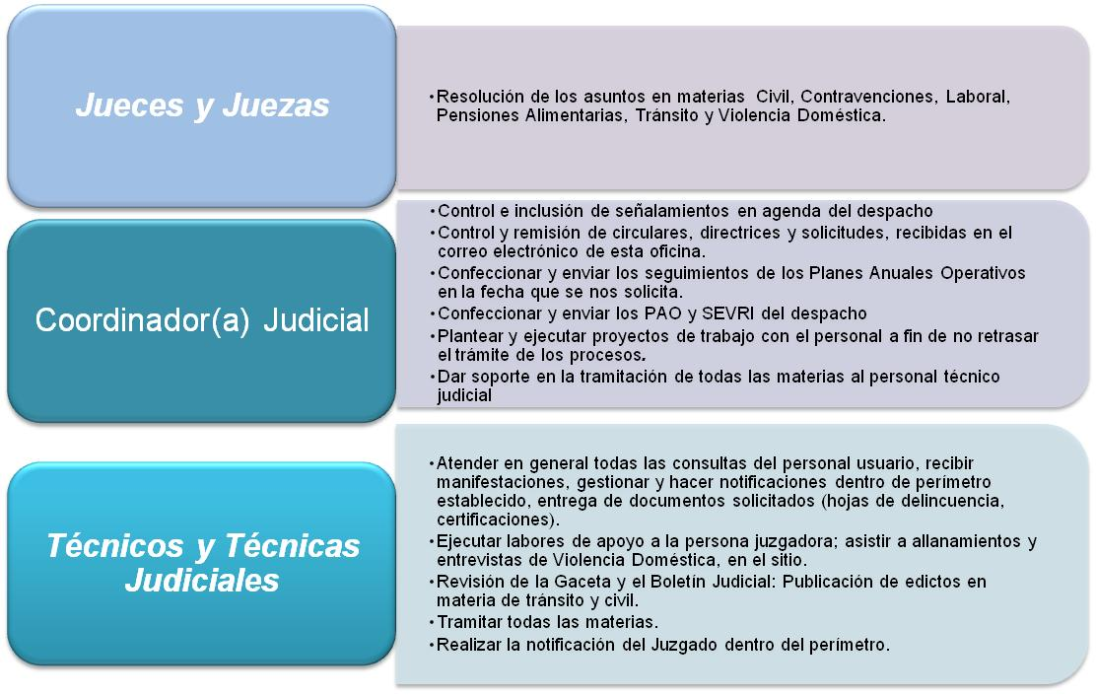

**Fuente: Elaboración propia**

## Equipo de mejora de procesos

Como parte de las actividades del diagnóstico realizado, se conformó un equipo de trabajo con el personal del despacho, que se abocará tanto al desarrollo e implementación de las propuestas planteadas para el mejoramiento día a día de las operaciones del despacho, así como del seguimiento requerido para la sostenibilidad del plan de trabajo, lo cual fue acogido positivamente por la totalidad del personal, debido a los cambios que se avecinan en cuanto a los métodos de trabajo empleados y que se detallarán en el presente documento.

A continuación, los colaboradores que conforman el Equipo de Mejora de los Procesos del despacho analizado:

Figura 2: Equipo de Mejora de Procesos

Juzgado Contravencional y de Menor Cuantía de Bagaces

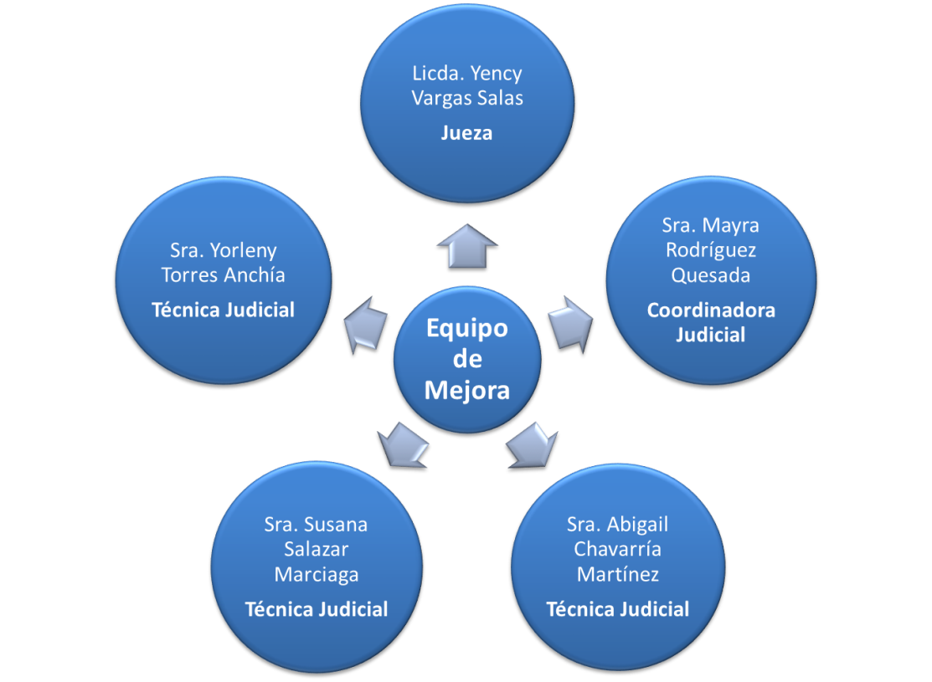

**Fuente: Elaboración propia**

En el **Apéndice “1”** se muestra el Equipo de Mejora que ha sido conformado, así como las responsabilidades que se comprometieron a asumir.

## Atención a la persona usuaria

De acuerdo al muestreo realizado por el despacho, durante cinco días se procedió a contabilizar las siguientes variables:

* Cantidad de llamadas telefónicas que son recibidas en el despacho
* Cantidad de personas usuarias que se presentan al despacho
* Cantidad de escritos que son presentados
* Cantidad de demandas nuevas que ingresan

Los resultados obtenidos brindan un aproximado del volumen de ingreso que se presenta diariamente en el despacho. Los resultados se muestran a continuación:

Cuadro 2: Ingreso diario de personas usuarias al Juzgado Contravencional y de Menor

Cuantía de Bagaces

|  |  |
| --- | --- |
| **Variable** | **Promedio diario** |
| ***Llamadas telefónicas*** | 49 llamadas |
| ***Atención de personas usuarias*** | 65 personas |
| ***Ingreso de escritos*** | 6.4 escritos |
| ***Ingreso de demandas nuevas*** | 2.4 demandas nuevas |

**Fuente: Elaboración propia según muestreo realizado por el despacho**

Como parte del análisis de las llamadas telefónicas y la atención de la persona usuaria, se estimó la duración promedio para cada una de estas variables, las cuales se muestran a continuación:

Cuadro 3: Duración promedio de las actividades de atención a la persona usuaria en el Juzgado Contravencional y de Menor Cuantía de Bagaces

|  |  |  |
| --- | --- | --- |
| **Variable** | **Duración promedio** | **Tiempo que requiere diariamente la tarea** |
| **Duración de las llamadas telefónicas** | 02 minutos | 100.6 minutos |
| **Atención de personas usuarias cuando NO se requiere manifestación** | 10 minutos | 527.22 minutos |
| **Atención de personas usuarias cuando SÍ se requiere manifestación** | 20 minutos | 231 minutos |

**Fuente: Elaboración propia según muestreo realizado por el despacho**

# Análisis Estadístico

## Movimiento Histórico

En el cuadro “4” se puede determinar el rendimiento que ha presentado el Juzgado Contravencional y de Menor Cuantía de Bagaces del año 2014 al mes de diciembre del año 2016.

Cuadro 4: Movimiento Histórico y Rendimiento del Juzgado

Contravencional y de Menor Cuantía de Bagaces

(Período 2014 – 2016)

| **Balance General** | **2014** | **2015** | **2016** |
| --- | --- | --- | --- |
| Circulante inicial | 1301 | 1482 | 1680 |
| Casos entrados + reentrados | 843 | 1020 | 1104 |
| Casos terminados | 662 | 822 | 1507 |
| Circulante final | 1482 | 1680 | 1366 |
| Promedio de entrada por mes | 74.93 | 90.66 | 98.13 |
| Promedio de entrada por mes por juez | 74.93 | 90.66 | 98.13 |
| Promedio de entrada por Técnico Judicial | 24.98 | 30.22 | 32.71 |
| Promedio de terminados por mes | 58.58 | 69.78 | 133.95 |
| Promedio de terminados por mes por juez | 58.58 | 69.78 | 133.95 |
| Promedio de terminados por mes por Técnico Judicial | 19.53 | 23.26 | 44.65 |
| Relación Salida vs Entrada | 78.53% | 80.59% | 136% |

**Fuente: Elaboración propia de acuerdo a informes estadísticos del despacho**

Del cuadro anterior, se destaca el aumento progresivo del circulante inicial del año 2014 al 2016, con un total de 379 casos que representa un incremento del 29%. Este aumento es acompañado de un incremento de los casos nuevos y reentrados en el periodo analizado, donde del 2014 al 2015 el aumento fue de 723 casos que representa un 21%, además se dio un incremento del 2015 al 2016 de 84 casos de un 8%.

En lo que respecta a la entrada mensual general en el Juzgado Contravencional y de Menor Cuantía de Bagaces, existe un incremento del 2014 al 2015 de un 21% y de este último al 2016 de un 8%. Este incremento se ve reflejado en la entrada mensual por jueza o Juez, que del 2014 al 2016 pasó de 75 casos a 98 casos en el 2016, que en números porcentuales es de un 31%.

Dentro del periodo analizado, la cantidad mensual de casos entrados por cada técnica(o) judicial pasó de 25 casos a 33, lo que representa un 31% de incremento.

En lo que se refiere al circulante final, se da un incremento del 2014 al 2015 de 198 casos, que en términos porcentuales representa un 14%; por el contrario, se presenta una importante disminución al finalizar el año 2016 de 314 casos, lo que equivale a un 19% menos en el circulante final del despacho. Cabe destacar el incremento de casos terminados del año 2015 al año 2016 al pasar del 822 a 1507 casos respectivamente, que representa un 9% del total de fenecidos en el último año de análisis.

Por otra parte, en lo que respecta a los expedientes fenecidos por el Juez o Jueza, hay un aumento en el promedio mensual de casos terminados, al pasar de 56 casos a 134; es decir un 129%. Continuando con los casos fenecidos mensualmente por técnica(o) judicial, el aumento que se dio del 2014 al 2016 fue de 25 casos, que representa un 129%.

En términos generales la relación salidas vs entradas pasó de un 78.53% en el 2014 a 136% el 2016; es decir, un incremento del 57% en la mejora del rendimiento en general, que corresponde principalmente por el proceso de actualización del circulante del despacho.

Gráfico 1: Análisis de la Salida vs Entrada de asuntos en el Juzgado

Contravencional y de Menor Cuantía de Bagaces

(Período 2014 – 2016)

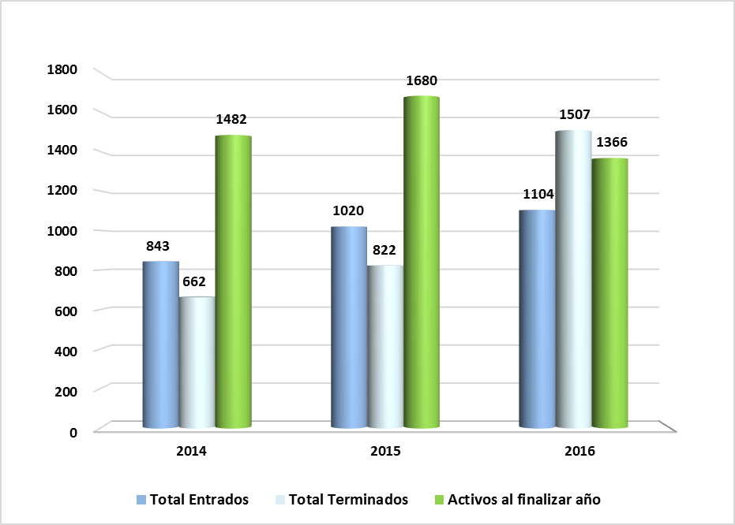

**Fuente: Elaboración propia de acuerdo a informes estadísticos del despacho**

A continuación se muestra el porcentaje de entrada de asuntos al despacho según materia:

Cuadro 5: Movimiento Histórico de la Entrada de Casos por Materia en

Juzgado Contravencional de Menor Cuantía Bagaces

(Período 2014 – 2016)

|  |  |  |  |  |  |
| --- | --- | --- | --- | --- | --- |
| Materia | 2014 | 2015 | 2016 | Total | Porcentaje |
| Pensiones Alimentarias | 206 | 272 | 319 | 797 | 26.86% |
| Contravencional | 199 | 290 | 270 | 759 | 25.58% |
| Violencia Doméstica | 146 | 199 | 295 | 640 | 21.57% |
| Tránsito | 173 | 149 | 125 | 447 | 15.07% |
| Laboral | 64 | 71 | 62 | 197 | 6.64% |
| Civil | 55 | 39 | 33 | 127 | 4.28% |

**Fuente: Dirección de Planificación de acuerdo a informes estadísticos del despacho**

Del cuadro anterior, destaca que la materia Pensiones Alimenticias presenta el mayor porcentaje del histórico de entrada de casos con un 26.86%, seguido de Contravenciones con un 25.58% y Violencia Doméstica. Estas tres materias representan el 74% del histórico analizado. La materia Civil es la que menor cantidad de entrada tiene en el periodo con un 4.28% seguido de la materia Laboral con un 6.64%. El siguiente gráfico muestra mejor la distribución relativa del ingreso.

Como un dato relevante se destaca que en Violencia Doméstica el incremento porcentual con un 48% del 2015 al 2016, ha sido el mayor aumento con respecto a las demás materias; de continuar con incrementos porcentuales tan altos estará pasando a ser la materia con mayor cantidad de casos ingresados dentro del despacho en el 2018, con más de 430 expedientes aproximadamente; por ende, se dará un cambio en la estructura del circulante del juzgado superando a materias como Pensiones Alimentarias y Contravenciones.

Seguidamente, se presenta un gráfico con la distribución porcentual del histórico de casos entrados en el juzgado.

Gráfico 2: Porcentaje de ingreso según materia en

Juzgado Contravencional de Menor Cuantía Bagaces

(Período 2014 – 2016)

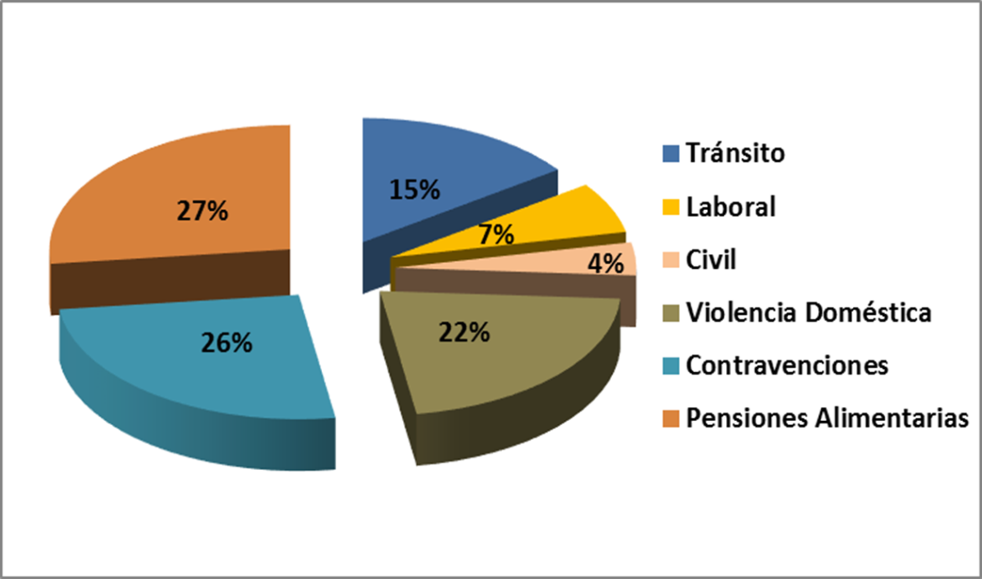

**Fuente: Elaboración propia de acuerdo a informes estadísticos del despacho**

A continuación, se muestra la distribución del circulante por materia, según la información correspondiente a los datos de entrada de enero del 2014 diciembre 2016, evidenciando que el ingreso de la oficina ha estado compuesto principalmente por casos de Pensión Alimentaria y Violencia Doméstica, por lo que Civil y Laboral en conjunto representa solo el 11% del circulante en trámite:

Gráfico 3: Porcentaje de Circulante en Trámite según materia

Juzgado Contravencional y Menor Cuantía de Bagaces

(A diciembre del 2017)

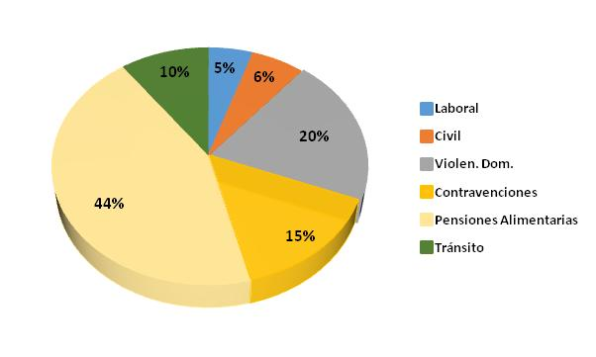

**Fuente: Elaboración propia de acuerdo a informes estadísticos del despacho**

Distribución del circulante por fase del proceso y por tipo de asunto según cada materia en el Juzgado Contravencional y de Menor Cuantía Bagaces:

Cuadro 6: Distribución del Circulante por Fase del Proceso y Tipo de Procedimiento según Materia en Juzgado Contravencional y de Menor Cuantía de Bagaces

(Al 25 de Enero del 2017)



**Fuente: Elaboración propia de acuerdo a informes del Sistema de Gestión de Despachos Judiciales del Despacho.**

Se procedió también a cuantificar la distribución del circulante en trámite por cada puesto de trabajo, el tiempo promedio de duración del proveído de acuerdo a cada materia, así como la cantidad de órdenes de apremio que son solicitadas diariamente en el despacho. La información se detalla a continuación.

Cuadro 7: Distribución del Circulante por Puesto de Trabajo

Juzgado Contravencional y de Menor Cuantía de Bagaces

(Al 25 de enero del 2017)

|  |  |  |  |  |
| --- | --- | --- | --- | --- |
| **Materia** | **Total** | **Técnica(o) 1** | **Técnica(o) 2** | **Técnica(o) 3** |
| **Laboral** | **82** | 31 | 28 | 23 |
| **Pensiones Alimentarias** | **897** | 353 | 280 | 264 |
| **Contravenciones** | **96** | 25 | 51 | 20 |
| **Tránsito** | **37** | 10 | 14 | 13 |
| **Civil** | **90** | 37 | 27 | 26 |
| **Violencia Doméstica** | **160** | 54 | 65 | 41 |
| **TOTAL** | **1362** | **510** | **465** | **387** |

**Fuente: Elaboración propia de acuerdo a informes estadísticos del despacho**

Al revisar la distribución del circulante entre el personal técnico juzgador se evidencia que no hay una equidad de cargas de trabajo de la Técnica 1 con respecto a las demás Técnicas o Técnicos Judiciales, esta diferencia en términos relativos es de hasta un 32% con respecto a la Técnica(o) 3 y de un 10% con la Técnica(o) 2; es decir, unos 123 y 45 expedientes respectivamente. Adicionalmente, la Coordinadora Judicial da un soporte inicial al personal técnico judicial en caso deba tramitar un nuevo proceso; sin embargo, asigna el expediente a la técnica Judicial conforme la distribución que gestiona. En lo que respecta al tiempo de duración promedio del proveído se tiene los siguientes datos:

Cuadro 8: Tiempo Promedio de Duración del Proveído

Juzgado Contravencional y de Menor Cuantía de Bagaces

|  |  |  |  |
| --- | --- | --- | --- |
| **Materia** | **Cantidad** | **Tiempo promedio de duración en días del proveído (en días)** | **Fecha más antigua de escritos** |
| LABORAL | 19 | 64 | 21/11/2016 |
| PENSIONES ALIMENTARIAS | 74 | 82 | 09/11/2016 |
| CONTRAVENCIONES | 19 | 68 | 18/11/2016 |
| TRÁNSITO | 36 | 57 | 29/11/2016 |
| **Materia** | **Cantidad** | **Tiempo promedio de duración en días del proveído (en días)** | **Fecha más antigua de escritos** |
| CIVIL | 20 | 67 | 18/11/2016 |
| VIOLENCIA DOMÉSTICA | 17 | 62 | 23/11/2016 |
| **Total** | **185** |  |  |

**Fuente: Elaboración propia de acuerdo a informes estadísticos del despacho**

El siguiente cuadro presenta el cálculo del promedio mensual y diario de las órdenes de apremio en el Juzgado Contravencional y de Menor Cuantía de Bagaces:

Cuadro 9: Promedio mensual y diario de órdenes de apremio

Juzgado Contravencional y de Menor Cuantía de Bagaces

**(De Enero a Setiembre 2016)**

|  |  |
| --- | --- |
| **Mes** | **Cantidad** |
| Enero | 231 |
| Febrero | 237 |
| Marzo | 183 |
| Abril | 133 |
| Mayo | 138 |
| Junio | 123 |
| Julio | 141 |
| Agosto | 133 |
| Setiembre | 149 |
| **Promedio mensual** | **173.93** |
| **Promedio diario** | **7.90** |
| **Cantidad por Persona Técnica Judicial** | **2.63** |

**Fuente: Elaboración propia de acuerdo a informes estadísticos del despacho**

## Sentencias

Para este apartado se procedió en analizar la cantidad de sentencias dictadas en el despacho, con la finalidad de estimar el promedio mensual de sentencias dictadas por Jueza o Juez, así como también la duración promedio del dictado de sentencia. La información se muestra a continuación:

Cuadro 10: Cantidad de sentencias dictadas en el

Juzgado Contravencional y de Menor Cuantía de Bagaces

|  |  |  |  |  |  |  |  |
| --- | --- | --- | --- | --- | --- | --- | --- |
| **Materia** | **Cantidad de sentencias dictadas** | | | **Promedio mensual de sentencias dictadas por Juez(a)** | **Promedio mensual de sentencias dictadas por Jueces Supernumerario**  **de Liberia** | **Promedio mensual de sentencias dictadas por Centro Apoyo SJ** | **Tiempo promedio dictado de sentencia** |
| **2014** | **2015** | **2016** |
| **Laboral** | 22 | 21 | 32 | 2.04 | 0.18 |  | 181 días |
| **Civil** | 02 | 01 | 03 | 0.12 | 0.06 |  | 136 días |
| **Contravenciones** | 23 | 58 | 109 | 5.24 | 0.39 |  | 0 días |
| **Pensiones Alimentarias** | 145 | 179 | 199 | 13.30 | 1.81 | 0.39 | 77 días |
| **Violencia Doméstica** | 14 | 23 | 26 | 1.87 | 0.18 |  | 2 días |
| **Tránsito** | 95 | 128 | 148 | 10.04 | 1 |  | 1 días |
| **TOTAL** | **305** | **409** | **517** | **32.61** | **3.62** | **0.39** | **66 días** |

**Fuente: Elaboración propia de acuerdo a informes estadísticos del despacho**

Del cuadro anterior se puede observar que en promedio se han dictado 33 sentencias mensuales, considerando los números correspondientes del año 2014 al 2016. Del total de sentencias la mayoría con un 41% corresponden a Pensiones Alimentarias; es decir 13 fallos mensuales con un tiempo promedio de dictado de sentencia de 77 días, seguidos de Tránsito con un 32% del total de sentencias y un plazo promedio para el dictado de sentencia de un día.

En lo que respecta a las materias de Laboral y Civil, dentro del histórico de las sentencias en el periodo analizado, representan un 6% y 0.36% respectivamente; con un tiempo promedio de dictado de sentencia de 181 días para Laboral y 136 días para Civil.

Por último, entre los años 2014 y 2016 existió el soporte de Jueces Supernumerarios del Centro de Apoyo, Coordinación y Mejoramiento de la Función Jurisdiccional de San José y los destacados de la Administración Regional en Liberia, en cuyo periodo correspondió en promedio general de cuatro expedientes anuales en las diferentes materias. A su vez, se determinó la cantidad de expedientes pendientes de fallar por Jueza o Juez y por materia:

Cuadro 11: Cantidad de Expedientes Pendientes de Fallar

**Juzgado Contravencional y de Menor Cuantía de Bagaces**

|  |  |  |
| --- | --- | --- |
| **Materia** | **Cantidad de expedientes pendientes de fallar** | **Fecha más antigua de pase a fallo** |
| **Laboral** | 9 | 18/07/2016 |
| **Civil** | 2 | 26/04/2016 |
| **Contravenciones** | 0 |  |
| **Pensiones Alimentarias** | 30 | 20/06/2016 |
| **Violencia Doméstica** | 0 |  |
| **Tránsito** | 0 |  |
| **TOTAL** | **41** |  |

**Fuente: Elaboración propia de acuerdo a informes estadísticos del despacho**

Como se puede observar en el cuadro anterior, la materia de Pensiones Alimentarias tiene la mayor cantidad de expedientes pendientes de fallar con 30 casos, cuya fecha más antigua de un expediente data de junio del 2016, con 219 días. En el caso de la materia Laboral hay nueve casos donde existe un caso cuyo pase a fallo es de julio del 2016, con un atraso de 191 días; por último en materia Civil existen dos casos cuya fecha más antigua es de abril del 2016, con 274 días de atraso.

Los datos específicos para la materia laboral son los siguientes:

Cuadro 12: Cantidad de Expedientes Pendientes de Fallar en Materia Laboral

**Juzgado Contravencional y de Menor Cuantía de Bagaces**

|  |  |  |
| --- | --- | --- |
| **Materia** | **Cantidad de expedientes pendientes de fallar (Jueza/Juez 1)** | **Cantidad de días desde el pase a fallo más antiguo** |
| ***Ordinarios*** | 09 | 191 |
| **TOTAL** | **09** | **191** |

**Fuente: Elaboración propia de acuerdo a informes estadísticos del despacho**

Los datos específicos para la materia Civil es la siguiente:

Cuadro 13: Cantidad de Expedientes Pendientes de Fallar en Materia Civil

**Juzgado Contravencional y de Menor Cuantía de Bagaces**

|  |  |  |
| --- | --- | --- |
| **Materia** | **Cantidad de expedientes pendientes de fallar** | **Cantidad de días desde el pase a fallo más antiguo** |
|  | **Jueza/Juez 1** |  |
| **Otros (Sucesorio, Desahucio)** | 02 | 274 |
| **TOTAL** | **02** | **274** |

**Fuente: Elaboración propia de acuerdo a informes estadísticos del despacho**

## Audiencias

A continuación, se detalla el porcentaje de efectividad de las audiencias que se determinó en el despacho, de acuerdo a la información estadística suministrada para el período enero a setiembre del 2016.

Cuadro 14: Porcentaje de efectividad de las audiencias

Juzgado Contravencional y de Menor Cuantía de Bagaces

**(De Enero a Setiembre 2016)**

|  |  |  |  |
| --- | --- | --- | --- |
| **Materia** | **Señaladas** | **Realizadas** | **Porcentaje de Efectividad** |
| **Laboral** | 54 | 22 | **41%** |
| **Civil** | 3 | 3 | **100%** |
| **Contravenciones** | 252 | 162 | **64%** |
| **Pensiones Alimentarias** | 205 | 124 | **60%** |
| **Violencia Doméstica** | 46 | 16 | **35%** |
| **Tránsito** | 100 | 42 | **42%** |
| **TOTAL** | **660** | **369** | **56%** |

**Fuente: Elaboración propia de acuerdo a informes estadísticos del despacho**

Del cuadro anterior, se destaca que apenas se sobrepasa el 50% de las audiencias realizadas, en donde las audiencias en Civil son las únicas que pasan el 70% de realización; caso contrario, las demás materias la efectividad está dentro de un rango del 35% y 64%.

Así también, se analizó la cantidad de expedientes pendientes de audiencia al mes de enero del año en curso, así como la fecha a la que va la agenda.

Cuadro 15: Cantidad de Expedientes Pendientes de Audiencia

Juzgado Contravencional y de Menor Cuantía de Bagaces

**(a enero 2017)**

|  |  |  |  |
| --- | --- | --- | --- |
| **Materia** | **Cantidad de expedientes pendientes de audiencia** | **Fecha a la que va la agenda** | **Plazo al que va la agenda** |
| **Laboral** | 04 | Marzo, 2017 | 60 días |
| **Civil** | 01 | Febrero, 2017 | 30 días |
| **Contravenciones** | 21 | Marzo, 2017 | 60 días |
| **Pensiones Alimentarias** | 19 | Marzo, 2017 | 60 días |
| **Violencia Doméstica** | 02 | Febrero 2017 | 30 días |
| **Tránsito** | 04 | Marzo, 2017 | 60 días |
| **TOTAL** | **51** |  |  |

**Fuente: Elaboración propia de acuerdo a informes estadísticos del despacho**

En lo que respecta a la estructura de la agenda del despacho en el momento del estudio, se encontró que se hace en promedio dos señalamientos diarios, para un promedio de 10 señalamientos y 40 al mes, los seguimientos de Violencia Doméstica se señala masivamente en la semana que la Jueza Coordinadora indique. La agenda es manejada por la Jueza Coordinadora manualmente; es decir, no se hacen los registros de los señalamientos en agenda CRONOS y están distribuidos de la siguiente forma:

* Día lunes: seguimiento de Violencia Doméstica de las que considere el personal juzgador y Contravenciones.
* Día martes: Tránsito y Laboral.
* Día miércoles: Pensión Alimentaria.
* Día jueves: Civil y Fallos.
* Día viernes: Contravenciones y Comisiones (provenientes del Juzgado Civil y Trabajo l de Mayor Cuantía de Liberia para recibir pruebas testimoniales en materia Civil, información posesoria, recibir indagatorias en Contravenciones).

# Análisis de tiempos

El Juzgado Contravencional y de Menor Cuantía de Bagaces cuenta a enero del 2017 con un circulante de 1362 expedientes. De acuerdo a ello se procedió a realizar un muestreo de expedientes utilizando un nivel de confianza del 95% y un margen de error del 7%, con lo cual se requiere obtener una duración promedio del proceso para cada una de las materias que conoce el despacho.

Por lo anterior, se muestrearon un total de 12 expedientes en Contravencional, 10 expedientes en Laboral, 5 expedientes en Tránsito, 20 expedientes en Violencia Doméstica, 113 expedientes en Pensión Alimentaria y 11 expedientes en Civil; cuyos resultados se muestran en el siguiente cuadro.

Cuadro 16: Duración promedio de tiempo de proceso según materia

Juzgado Contravencional y de Menor Cuantía de Bagaces

|  |  |
| --- | --- |
| **Materia** | **Duración promedio de proceso** |
| **Laboral** | 532 días |
| **Civil** | 658 días |
| **Contravenciones** | 131 días |
| **Pensiones Alimentarias** | 475 días |
| **Violencia Doméstica** | 215 días |
| **Tránsito** | 116 días |

**Fuente: Elaboración propia de acuerdo a informes estadísticos del despacho**

En el **Apéndice 2** se detallan cada uno de los procesos analizados donde se puede ver su duración por etapas.

Los principales cuellos de botella por proceso se mencionan a continuación:

* **Materia Civil**
  + La duración promedio del dictado de sentencia es de 136 días, este plazo está sobre los 30 días que se indica en el Código Procesal Civil.
* **Materia Contravencional**
  + La duración promedio de la resolución del señalamiento es de 27 días, este plazo debe reducirse.
* **Materia Laboral**
  + Se da una duración promedio de 187 días en el dictado de sentencia, cuyo plazo es de cinco días, por ende el tiempo deberá ser menor con la entrada de la Reforma Laboral.
* **Materia Pensiones Alimentarias**
  + El tiempo para los señalamientos promedia 73 días, cuyo tiempo debería ser reducido para agilizar el trámite. Adicionalmente, debe reducirse el tiempo promedio de sentencia que es de 77 días actualmente.
* **Materia Violencia Doméstica**
  + El tiempo para los señalamientos promedia 47 días, cuyo tiempo debería ser reducido para agilizar el trámite.

# Análisis de Despachos Homólogos

A continuación se muestra la comparación del rendimiento del Juzgado Contravencional y de Menor Cuantía de Bagaces con despachos homólogos (considera lo que son despachos que conocen la misma cantidad de materias y en su efecto que cuentan con condiciones de recurso humano similares).

Cuadro 17: Análisis de Despachos Homólogos

**(A Diciembre 2015)**



**Fuente: Elaboración propia de acuerdo a informes estadísticos**

Como se puede apreciar en el cuadro anterior el Juzgado Contravencional y de Menor Cuantía de Bagaces ocupa el penúltimo lugar entre sus homólogos con un 81% de rendimiento, siendo superado por el Juzgado de Bribrí con un rendimiento del 95%, La Fortuna con un 89% y Coto Brus con un 88%; todos estos despachos con la misma cantidad de personal técnico judicial y personal juzgador.

En lo que respecta a entrada por personal juzgador y personal técnico judicial, el Juzgado Contravencional de Menor Cuantía de Bagaces es siempre superado por los homólogos mencionados, solo superando al Juzgado de Abangares. Lo anterior, evidencia la capacidad de crecimiento que tiene el despacho en estudio para aumentar su rendimiento, si se compara con los Juzgados homólogos en las mismas condiciones del recurso humano.

# Principales Hallazgos

A continuación se detallan los principales hallazgos obtenidos, producto del diagnóstico efectuado en el despacho:

* Existe un atraso en la tramitación de expedientes no así en aquellos casos con carácter de urgencia, debido al tiempo normal invertido de todos los colaboradores del despacho en la implementación del expediente electrónico, con 1657 expedientes actualizados.
* A diciembre del año 2016 el circulante final del despacho disminuyó en un 19% por el proceso de actualización realizada a partir de la tercera semana de octubre y que concluyó en la segunda semana de enero del 2017.
* Durante la revisión del circulante del despacho como parte del diagnóstico, al 25 de enero del 2017, se encontraron inconsistencias en el Escritorio Virtual en las ubicaciones y fases de expedientes, cuya corrección permitió la reducción del circulante en 36 casos terminados.
* No se tienen registros en el despacho de los apremios efectuados durante los meses de octubre, noviembre y diciembre del 2016, por omisión de la Coordinadora Judicial, cuyos registros eran realizados físicamente.
* Existe disconformidad de la Jueza, personal técnico judicial y la Coordinadora Judicial debido a la lentitud de los sistemas utilizados en el despacho, según la percepción del personal. La lentitud se debe a la conexión del internet conforme la información brindada por la Unidad de Informática Regional de Liberia.
* No existe una cuota de trabajo diario, semanal o mensual establecida para el personal técnico judicial, la Coordinadora Judicial y el personal juzgador; que permita el control de la carga de trabajo de los todos los colaboradores del despacho.
* La estructura actual del Libro de Pase a Fallo y del Libro de Sentencias no permite obtener el tiempo para dictado de sentencia, debido a que en el primer libro no se lleva el control de las conciliaciones y no hay concordancia de los números de expedientes entre los libros, que permita obtener el dato mencionado.
* En el libro de sentencias no se indica si el juez asignado corresponde al equipo de trabajo para la reducción del circulante o por sustitución de la Jueza o Juez, siendo un dato estadístico importante para el control histórico del apoyo que se brinda al despacho por parte del Centro de Apoyo, Coordinación y Mejoramiento de la Función Jurisdiccional de San José.
* El Juzgado desde la segunda semana de enero de 2016 a la segunda semana de febrero del mismo año, ha tenido dos meritorias que han realizado trabajos como: colaborar en la ubicación de expedientes, entrega de hojas de delincuencia, empacar el correo interno, acompañar personal usuario para fotocopias, pasar documentación entre el personal técnico judicial, la coordinadora judicial y la Jueza o Juez. Es importante mencionar que el nombramiento de ambas meritorias no es fijo sino sólo en el periodo mencionado.
* La mayor cantidad de entrada en el Juzgado Contravencional y de Menor Cuantía de Bagaces corresponde a materia de Pensión Alimentaria con un 26.86%, seguido de Contravenciones con un 25.58% y Violencia Doméstica con un 21.57%.
* En lo que respecta a ingreso de demandas nuevas en materia laboral solo representa el 5% y muy similar al 4.28% de Civil, mientras que el resto de materias representa el 89% del circulante en trámite.
* Inicialmente no existe un balance en el circulante del despacho distribuido entre el personal técnico judicial, posterior al análisis realizado al 25 de enero del 2017. Lo anterior, se debe a la asignación que realiza la Coordinadora Judicial sin el uso de una herramienta apropiada para esta tarea y el poco control que efectúa de la distribución de los nuevos expedientes que ingresan al despacho.
* Existe un tiempo de duración elevado para la tramitación de los escritos en todas las materias, cuyo plazo no baja de los 57 días. El detalle por materia es el siguiente:
  + Laboral: 19 escritos, escrito con más antigüedad de 64 días.
  + Tránsito: 36 escritos, escrito con más antigüedad de 57 días.
  + Violencia Doméstica: 17 escritos, escrito con más antigüedad de 62 días.
  + Civil: 20 escritos, escrito con más antigüedad de 67 días.
  + Contravenciones: 19 escritos, escrito con más antigüedad de 68 días.
  + Pensiones Alimentarias: 74 escritos, escrito con más antigüedad de 82 días.
* En el Juzgado en estudio el promedio de órdenes de apremio mensuales es de 174 que equivale a 40 apremios semanales; es decir ocho apremios diarios.
* Hay un promedio de 33 sentencias mensuales y el tiempo promedio general para el dictado de sentencias es de 66 días. Este promedio es más elevado por los tiempos de fallo en las materias de Civil con 136 días, Laboral 181 días y Pensiones Alimentarias con 77 días.
* Existe al día 25 de enero del presente año 41 expedientes pendientes de fallar: Laboral con nueve, Civil con dos, Pensiones Alimentarias con 30; siendo Civil con la fecha más antigua de pase a fallo desde el 26 de abril del año 2016. Se recomienda a la Jueza Coordinadora requerir la colaboración a la Administración Regional de Liberia, para la asignación de una Jueza o Juez supernumerario para el soporte en la revisión de estos expedientes.
* La efectividad de las audiencias del periodo analizado de diciembre a setiembre del 2016, es de un 56% en el Juzgado Contravencional y de Menor Cuantía de Bagaces.
* Los expedientes pendientes de audiencia tienen agenda en los meses de febrero, marzo o mayo según la materia; es decir, la agenda está un mes a dos meses con un total de 51 expedientes.
* La agenda CRONOS está implementada en el Juzgado Contravencional y de Menor Cuantía de Bagaces; sin embargo, no está siendo utilizada por un error que ha sido reportado a la Unidad Informática Regional de Liberia, de la Dirección de Tecnología de la Información, en este particular los señalamientos se realizan físicamente por la Coordinadora Judicial.
* El Juzgado no tiene una persona exclusiva para realizar las notificaciones, cuya responsabilidad debe ser distribuida entre el personal técnico judicial. La notificación implica separar tiempo de las tareas propias del personal técnico judicial, para repartir en promedio 10 notificaciones por semana dentro del perímetro ya establecido que mínimo requiere 4 horas total en el proceso.
* El Juzgado Contravencional y de Menor Cuantía de Bagaces dentro de cinco Juzgados homólogos ocupa el cuarto lugar en cuando al rendimiento con un 81% (dato del 2015), superando solamente al Juzgado homólogo de Abangares que presentó un 75%.
* La instalación del Juzgado Contravencional y de Menor Cuantía de Bagaces no cuenta con un área que reúna las condiciones de espacio, mobiliario y aire acondicionado para la atención del personal usuario. Actualmente, el personal usuario debe esperar en el corredor del Juzgado, con exposición a las condiciones ambientales como altas temperaturas e inseguridad.

# Plan de Trabajo

| **Propuesta** | **Oportunidad de Mejora** | **Descripción de la Propuesta** | **Resultados Esperados** | **Responsable** |
| --- | --- | --- | --- | --- |
| **Determinación de responsables referente a la Agenda Electrónica Cronos.** | La agenda CRONOS debe ser actualizada de forma adecuada y oportuna, adicionalmente de forma coordinada por el equipo de trabajo. | Los técnicos y técnicas judiciales registrarán los datos del señalamiento en la Agenda Cronos, y así mismo al momento de la finalización de las audiencias, el Juez o Jueza registra de inmediato el resultado de la misma en la herramienta. | Mantener al día la actualización de los datos en las herramientas electrónicas, con el fin de suministrar información actualizada y fiel, además de evitar inconsistencias en la Agenda, al momento de generar las estadísticas. | Licda. Licda. Yency Vargas Salas (Jueza).  Sra. Mayra Rodríguez Quesada (Coordinadora Judicial) |
| **Implementación de sistema de mensajería de texto móvil para recordatorios a personas usuarias que deban asistir a audiencias señaladas.** | Calidad de servicio a personas usuarias.  Posible acortamiento de tiempos de procesos. | Por medio de una aplicación electrónica, el Despacho envía un mensaje de texto al celular de las personas usuarias indicando la fecha y hora en la que deben presentarse al despacho a una audiencia señalada. | Aumentar la efectividad de las audiencias señaladas. | Licda. Licda. Yency Vargas Salas (Jueza). |
| **Rol de distribución de expedientes** | El rol de distribución de expedientes debe ser equitativo entre el personal técnico.  La implementación de una herramienta de Excel permitirá un mejor control de la distribución de los procesos por materia entre el personal técnico judicial. Ver Apéndice 4. | Se dota de una herramienta para la repartición de expedientes y se capacita en el despacho a la Coordinadora Judicial en el reparto por tipo de proceso en las materias que busca la equiparación de cargas de trabajo. Además, se contempla que todo el personal técnico tome parte en la tramitación de expedientes. El Coordinador Judicial será responsable de realizar la distribución de expedientes y velar porque la misma sea lo más equitativa posible. El uso de la herramienta será efectivo el 01 de marzo de 2017. | Buscar una mayor equidad y compensación en las cargas de trabajo del personal técnico judicial, de manera que se pueda medir de mejor manera el desempeño individual mediante la dotación de cargas de trabajo equitativas. | Sra. Mayra Rodríguez Quesada (Coordinadora Judicial) |
| **Definición de cuota de trabajo mensual para técnicas y técnicos judiciales, como para la Coordinadora o Coordinador Judicial** | Aprovechamiento de la capacidad de tramitación de cada técnica o técnico judicial. Determinación del rendimiento de cada uno de ellos y ellas. | En un plazo de tres meses, contado a partir de la finalización de la actualización de los expedientes del Despacho, considerando que se haya superado la curva de aprendizaje de la modalidad electrónica (Escritorio Virtual), cada técnico o técnica judicial debe tramitar 15 asuntos diarios, distribuidos así: Civil y Laboral con un asunto cada uno, Contravenciones con cuatro, Pensiones Alimentarias con cuatro asuntos, Tránsito con dos y Violencia Doméstica con tres asuntos.  La Coordinadora Judicial deberá tramitar un 50% de la cuota diaria que deba cumplir el personal técnico judicial; lo que implican 7 asuntos diarios. | Disminución de tiempos de tramitación de procesos. Menor cantidad de escritos pendientes de resolver. Plazo para el traslado de demandas mínimo. | Licda. Licda. Yency Vargas Salas (Jueza).  Sra. Mayra Rodríguez Quesada (Coordinadora Judicial) |
| **Definición de cuota de trabajo mensual para Juez o jueza en el dictado de sentencias.** | Determinación del rendimiento del juez o jueza en el dictado de sentencias. | La jueza o juez debe dictar como mínimo 34 sentencias mensuales, distribuidas por materia así: Civil con una sentencia, Laboral con dos, Contravenciones con nueve sentencias, en materia de Pensiones Alimentarias con 12, Tránsito con ocho sentencias y Violencia Doméstica con dos sentencias.  En caso de que no haya procesos pendientes de dictar sentencia de alguna clase señalada, se debe sustituir con otros procesos, manteniendo la cuota establecida. El cumplimiento de la cuota dependerá de la cantidad de expedientes que requiera sentencia. | Efectividad del tiempo laborado, aumento de cantidad de sentencias dictadas mensualmente y fluidez de los procesos. | Licda. Licda. Yency Vargas Salas (Jueza). |
| **Realizar muestreo de las operaciones diarias en el despacho** | Mejorar el rendimiento del personal técnico judicial en la tramitación de las diferentes materias. | Con la labor de la Coordinadora Judicial y el soporte del personal técnico judicial, se realizará un segundo muestreo de las actividades diarias, cuyo objetivo es revalidar la recomendación de asignar un recurso humano adicional para las manifestaciones, que permita enfocar al personal técnico judicial a la tramitación de los expedientes y notificaciones. Se aplicará la misma metodología de medición de la cantidad y tiempos de las actividades del despacho, realizada por primera vez por el Equipo de Reforma durante el diagnóstico del despacho. Ver Apéndice “6”. | Aumentar el rendimiento del personal técnico judicial en la tramitación diría de expedientes. | Sra. Mayra Rodríguez Quesada (Coordinadora Judicial) |
| **Mejorar la estructura de la agenda de señalamientos** | Realizar más señalamientos por día permitiendo que la agenda en todas las materias no sobrepase el mes y medio. | Realizar diariamente una cuota de cuatro señalamientos considerando la recomendación de la siguiente estructura de los señalamientos:  Día lunes con: Pensión Alimentaria (opcional). Una vez al mes se realizará el seguimiento masivo de Violencia Doméstica.  Día martes: Tránsito y Laboral.  Día miércoles con: Pensión Alimentaria, Contravenciones (opcional).  Día jueves con: Civil, Tránsito (Opcional) y Fallos.  Día viernes con: Contravenciones y Comisiones  Lo anterior, permitirá pasar de 40 a 64 señalamientos mensuales; es decir, un incremento de un 60%. | Señalamientos al día dentro del mes y medio de la agenda para la realización de las audiencias. |  |
| **Reasignación de responsabilidades para las notificaciones** | Mejorar la fluidez de la tramitación de los procesos con la asignación exclusiva de las notificaciones a una Técnica o Técnico Judicial. | Recomendar la asignación de las notificaciones a una Técnica o Técnico Judicial actualmente, cuya responsabilidad sea la entrega de 10 notificaciones semanalmente, la gestión de 1000 notificaciones electrónicas aproximadamente; además la “notificación de las resoluciones, entrega de citaciones y cualquier comunicado emitido por órganos de Justicia respectivos de conformidad con lo establecido por la ley”, y lo que indique el perfil del puesto de Técnico en Comunicaciones Judiciales. Esa persona mantendría un 30% de la cuota asignada a las personas técnicas judiciales, lo que equivale a cuatro asuntos diarios que debe tramitar cuando realice las notificaciones, mínimo tres audiencias o salidas por semana.  Lo anterior, implica que se debe ajustar la matriz de indicadores de gestión en la hoja Cálculo de Cuota al Técnico(a) Judicial, el tiempo que salió del despacho para ajustar la cuota mensual correspondiente. | Mejorar a tramitación de expedientes mediante el descongestionamiento de labores de apoyo de dos Técnicas o Técnicos Judicial, cuya dedicación sea mayormente a labores propias de tramitación de expedientes. | Consejo Superior |
| **Dotar una plaza adicional de Técnica o Técnico Judicial para la atención de la manifestación** | Aumentar la eficiencia y eficacia en la tramitación de los diferentes procesos del despacho con la inclusión de un recurso humano responsable de la atención del personal usuario. | Recomendar la incorporación de una plaza de Técnica o Técnico Judicial por el plazo de seis meses, para la atención de las personas usuarias en el despacho, cuyo promedio diario de personal usuario que asiste al despacho por consultas o algún documento es de 65 personas, para un tiempo total requerido de atención diario de 527.22 minutos (ocho horas), donde requieren por ejemplo: solicitudes de constancias, hojas de delincuencia; consultas de expedientes, solicitudes de apremio, depósitos de Pensiones Alimentarias o de los otros procesos en general.  Los recursos adicionales aquí solicitados ya fueron aprobados por el Consejo Superior en la sesión 114-16 donde se conoció el oficio 2498-PLA-2016 de la Dirección de Planificación. | Mejorar a tramitación de expedientes mediante el descongestionamiento de labores de apoyo del personal técnico judicial y que se dedique mayormente a las labores propias de tramitación de expedientes. | Consejo Superior |
| **Tramitar el 100% de escritos pendientes para su disminución** | Eliminar el atraso en la tramitación de escritos pendientes, con el fin de no atrasar el proceso en cada una de las materias y cumplir con el tiempo establecido para la resolución de escritos entre 10 y 15 días.  La distribución de los escritos por materia corresponde: materia Laboral: son 19 escritos, con un escrito de 64 días de antigüedad. Tránsito: son 36 escritos, con un escrito de 57 días de antigüedad. Violencia Doméstica: con 17 escritos, y un escrito de 62 días de antigüedad.  Civil: 20 escritos, con un escrito de 67 días de antigüedad. Contravenciones: con 19 escritos, con un escrito de 68 días de antigüedad. Pensiones Alimentarias: con 74 escritos, escrito con 82 días de antigüedad. | Eliminar los escritos pendientes encontrados en las diferentes materias, iniciando el lunes 13 de febrero de 2017 de forma progresiva, con la participación del personal técnico judicial asignando a cada técnica o técnico judicial cinco escritos diariamente, para completar en total 15 escritos hasta terminar los 185 escritos encontrados y distribuidos por materia dando prioridad al más antiguo. La revisión y seguimiento del trabajo es responsabilidad de la Coordinadora o Coordinador Judicial con la supervisión del personal juzgador, cuya fecha de culminación del trabajo es el 03/03/2017, el cual fue terminado. | Eliminar el 100% de escritos pendientes encontrados en las diferentes materias. | Licda. Licda. Yency Vargas Salas (Jueza).  Sra. Mayra Rodríguez Quesada (Coordinadora Judicial) |

# Indicadores de Gestión

Se propone un conjunto de indicadores con la finalidad de darle seguimiento y control a las mejoras implementadas así como al desempeño de la oficina, con lo anterior se logra obtener la información necesaria para tomar acciones preventivas y correctivas en aras del mejoramiento de la calidad. A continuación se muestra el grupo de indicadores definidos:

|  |
| --- |
| **Indicadores de Gestión** |
|  |

**Cuadro 18: Indicadores de Gestión del**

**Juzgado Contravencional y de Menor Cuantía de Bagaces.**











**Fuente: Elaboración propia de acuerdo a informes estadísticos**

Para este apartado se llevó a cabo una reunión con los miembros del despacho en la que se revisó la estructura de los indicadores de gestión y la forma de llenar la matriz. Así mismo, se procedió a solicitar al despacho que completara al menos un mes de indicadores (sin parámetros) en la tercera semana de trabajo con la finalidad de resolver todas las inquietudes durante las siguientes dos semanas que se realizó el estudio. También se explicó al despacho la utilidad de la pizarra de indicadores de gestión que se emplea como una de las herramientas para el seguimiento y control del rendimiento general del despacho.

# Seguimiento y Sostenibilidad del Estudio

Con el fin de garantizar la sostenibilidad y los resultados del Proyecto a lo largo del tiempo, se define el siguiente procedimiento como parte del Modelo de Seguimiento y Sostenibilidad de los Proyectos de Rediseño, donde interactúan los equipos de mejora de los despachos, la Administración Regional, el Consejo de Administración, la Dirección de Planificación y el Centro de Apoyo, Coordinación y Mejoramiento para la Gestión Jurisdiccional. El procedimiento descrito se muestra a modo de diagrama de flujo en la Figura 2.

### Descripción del Procedimiento de seguimiento

* + La Dirección de Planificación es la responsable de definir los indicadores de Gestión para cada una de las Oficinas. Para esto, se revisaron y validaron los parámetros e indicadores con los equipos de mejora, para dar el aval a cada una de las métricas definidas.
  + El profesional responsable del rediseño debe dar la capacitación al coordinador o coordinadora judicial, de forma que certifique que dicho funcionaria o funcionario fue instruido y queda en total capacidad de generar los indicadores correctamente, extrayendo la información de los medios correctos y realizando los cálculos oportunos para la generación de los indicadores.
  + Del mismo modo, es responsabilidad del profesional responsable del rediseño dejar instaladas las pizarras de indicadores, en un lugar dentro del despacho visible para todo el personal de la oficina.
  + El Coordinador o Coordinadora judicial de cada oficina es el responsable de realizar mensualmente el cálculo de los indicadores. Para esto posee un tiempo de 15 días naturales, para completar la matriz de indicadores. Esto se debe realizar en las primeras dos semanas del mes.
  + Luego de la generación de los indicadores, se deje actualizar la pizarra de indicadores con los datos obtenidos durante el mes.
  + Los equipos de mejora, se deben reunir y revisar los resultados obtenidos del mes, esto se debe realizar durante la tercera semana del mes. Es necesario, realizar la minuta correspondiente de la reunión, así como la definición de los planes remediales y acciones a ejecutar, esto para los casos que se requiera la toma de decisiones para la mejora de los resultados obtenidos.
  + Es importante extender la invitación de la reunión de revisión de indicadores a la Administración Regional, de forma que asista el coordinador del área jurisdiccional a dicha reunión, esto en los casos sea posible y de acuerdo a la programación anual de visitas que maneje la administración.
  + El coordinador o coordinadora judicial del despacho debe remitir a más tardar al finalizar la tercera semana del mes, la minuta de reunión, los indicadores de gestión del mes y los planes remediales definidos, a la Administración Regional con copia al Consejo de Administración.
  + La Administración Regional es la responsable de realizar la revisión y análisis de los datos mensuales de cada oficina, del mismo modo deberá dar seguimiento a los planes remediales definidos por los mismos despachos, velando de esta forma por el cumplimiento de estos.
  + El Consejo de Administración al igual que la Administración Regional, debe tomar de insumo la información remitida por los despachos, como parte de su labor por velar por la buena marcha del Circuito; analizar su funcionamiento y proponer las mejoras pertinentes.
  + La Administración Regional, mensualmente debe remitir la información recibida por las oficinas al Centro de Apoyo, Coordinación y Mejoramiento de la Función Jurisdiccional.
  + El Centro de Apoyo, Coordinación y Mejoramiento de la Función Jurisdiccional debe brindar apoyo y seguimiento a los despachos judiciales, del mismo modo debe recomendar la actualización de los rangos definidos en los indicadores de gestión al órgano técnico.

Figura 2: Diagrama de Flujo Procedimiento de Seguimiento de Indicadores



# Recomendaciones

A continuación se detallan las siguientes recomendaciones, producto del estudio realizado en el despacho:

* Solicitar al Consejo Superior la aprobación del presente estudio, el plan de trabajo para el despacho y sus recomendaciones, con la finalidad del que el Despacho analizado inicie con la implementación de las mejoras descritas en el documento.
* Que las Subcontralorías de Servicios Regionales realicen un acercamiento con las comisiones de usuarios y las personas usuarias relacionadas con el Juzgado Contravencional y de Menor Cuantía de Bagaces, con el objetivo de determinar si requieren apoyo en cuanto a presentar y explicar el nuevo método de trabajo mediante el expediente electrónico, indicando las ventajas y el procedimiento, así como de las herramientas web que tiene la institución, las cuales facilitan la experiencia de obtener un servicio en la Institución.
* El equipo de mejora del Juzgado Contravencional y de Menor Cuantía de Bagaces debe implementar y dar seguimiento al plan de trabajo y las recomendaciones establecidas en este informe, analizar y verificar el correcto desempeño del Juzgado, utilizando los indicadores de gestión establecidos.
* Que el Consejo de Administración del Circuito conozca los resultados del seguimiento y tome las medidas de apoyo requeridas para darle sostenibilidad al proceso, según sus competencias.
* Solicitar a la Dirección Ejecutiva las gestiones necesarias para realizar un estudio y ejecutar las acciones correspondientes para la ampliación de un área de espera y el área de recepción de documentos para el persona usuaria en el Juzgado Contravencional y de Menor Cuantía de Bagaces, que permita un espacio de mayor seguridad; que cumpla con los requerimientos de la Ley 7600 para personas con limitaciones físicas. Se toma como referencia el Oficio No. 000-21-AI-2017 del 02 de febrero del 2017 de la Unidad de Arquitectura e Ingeniería de la Dirección Ejecutiva del Poder Judicial. Ver Apéndice 7.
* Se recomienda a Gestión de Recursos Humanos realizar la valoración pertinente en cuanto asignar el recargo de notificaciones a la Técnica o Técnico Judicial designado por la Jueza o Juez Coordinador del Juzgado Contravencional y de Menor Cuantía de Bagaces.

# Minutas y Presentaciones

|  |  |  |
| --- | --- | --- |
| **Apéndice** | **Nombre** | **Documento** |
| ***Minuta 1*** | Minuta de Presentación de Metodología de Trabajo y Conformación de Equipo de Mejora de Procesos |  |
| ***Minuta 2*** | Minuta de Presentación Indicadores de Gestión |  |
| ***Minuta 3*** | Minuta de Revisión de Tareas del Sistema de Escritorio Virtual |  |
| ***Minuta 4*** | Minuta de Modelo de sostenibilidad |  |
| ***Presentación 1*** | Presentación de Metodología de Trabajo |  |
| ***Presentación 2*** | Presentación Final |  |
| ***Presentación 3*** | Presentación Modelo de Seguimiento y Sostenibilidad del Proyecto |  |

# Apéndices

|  |  |  |
| --- | --- | --- |
| **Apéndice** | **Nombre** | **Documento** |
| ***Apéndice 1*** | Equipo de Mejora de Procesos |  |
| ***Apéndice 2*** | Diagramas de proceso |  |
| ***Apéndice 3*** | Pizarra de implementación |  |
| ***Apéndice 4*** | Plantilla para distribución de expedientes  (El despacho cuenta con formato ODS por usar Open Office) |  |
| ***Apéndice 5*** | Propuesta de la estructura de la agenda para señalamientos |  |
| ***Apéndice 6*** | Plantilla para la toma de tiempos de actividades en el despacho |  |
| ***Apéndice 7*** | Informe Mejoras en edificio del Juzgado Contravencional y Menor Cuantía de Bagaces |  |